Queues (Warteschlangen)
Eine Warteschlange (engl. queue) ist eine lineare Datenstruktur, die beliebig viele Objekte nach dem FIFO-Prinzip verwaltet. Das Einfügen von Objekten am Ende der Schlange nennt sich enqueue und das Entfernen von Objekten am Anfang dequeue.
Das FIFO-Prinzip (engl. First In First Out) beschreibt die Struktur einer Warteschlange: Das Element, das zuerst eingefügt wurde, wird auch zuerst wieder entfernt.
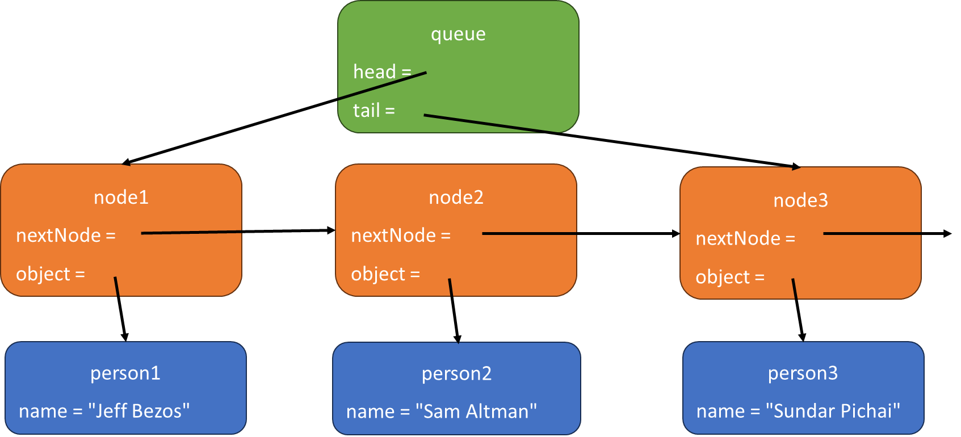
Die innere Klasse Node
Innere Klassen werden innerhalb einer anderen, umschließenden Klasse deklariert. Instanzen der inneren Klasse können nur innerhalb einer Instanz der umschließenden Klasse existieren.
Innere Klassen dienen dazu Programmdesign zu optimieren, indem ein enger Bezug zwischen eingeschlossener und einschließender Klasse hergestellt wird.
class OuterClass {
class InnerClass {
//...
}
//...
}
Aufgabe: Implementieren Sie die Klasse Node als innere Klasse von Queue.
Das Einfügen (enqueue)
Fall 1: Die Queue ist leer.
null  null  queue  head =  tail = | node1  nextNode =  object =  queue  head =  tail = | Schritt 1:  Schritt 2:
Fall 2: Die Queue enthält mindestens ein Element.
node1  nextNode =  object =  queue  head =  tail = | node1  nextNode =  object =  node2  nextNode =  object =  queue  head =  tail = | Schritt 1:  Schritt 2:  Schritt 3:
Aufgabe: Implementieren Sie die enqueue-Methode.
Das Löschen (dequeue)
Fall 1: Die Queue ist leer.
Was ist in diesem Fall zu tun? | Schritt 1:
Fall 2: Die Queue enthält ein Element.
node1  nextNode =  object =  queue  head =  tail = | null  queue  head =  tail =  null | Schritt 1:
Fall 3: Die Queue enthält mindestens 2 Elemente.
tail =  queue  head =  tail =  node1  nextNode =  object =  node2  nextNode =  object = | node2  nextNode =  object =  queue  head =  tail = | Schritt 1:
Aufgabe: Implementieren Sie die dequeue-Methode.

